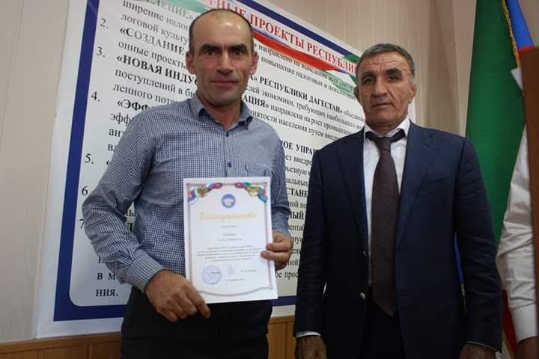
Награждение учителя Биологии и Химии главой администрации МО «Дахадаевский район»

